集美大学计算机工程学院实验报告
课程名称：多元信息分析与展示 | 班级：软件1211 | 实验成绩：
指导教师：丁跃潮 | 姓名：王娇
实验项目名称：多元信息展示 | 学号：201221122062 | 上机实践日期：2015-04-13
实验项目编号：实验一 |  | 上机实践时间：

实验1 丁氏Web型统计分析软件

实验目的
理解统计分析对信息社会数据表的作用，学会教师指导学长编制的统计分析软件使用和所能解决的问题。
实验要求
每人一组，逐个完成数据表的收集、分析和解释。
实验内容
1)收集二维数据表，理解日常生产生活中的数据表形式。可用于计算处理的数据表一般是有多个栏目(字段)、多个样本(记录)。其中第一个栏目是样本号。
2)到网上http://210.34.136.253:8488/contribute.asp 学习软件的使用。
3)尝试如何解释软件分析结果。
4）构思本学期应该从事哪个专业领域数据的分析处理，准备收集数据写论文。
一、实验数据查找
表1 各国65岁及65岁以上人口占总人口百分比
年份 | 阿富汗 | 中国 | 法国 | 印度 | 伊拉克 | 日本 | 马来西亚 | 沙特 | 索马里 | 美国 | 澳大利亚 | 利比亚 | 葡萄牙 | 巴西
1982 | 2.10 | 5.31 | 13.57 | 3.69 | 4.07 | 9.48 | 3.61 | 2.79 | 3.29 | 11.56 | 9.88 | 2.87 | 11.15 | 4.20
1983 | 2.04 | 5.41 | 13.26 | 3.72 | 4.05 | 9.70 | 3.62 | 2.70 | 3.29 | 11.68 | 10.00 | 2.87 | 11.34 | 4.19
1984 | 1.98 | 5.51 | 13.02 | 3.74 | 4.04 | 9.94 | 3.63 | 2.64 | 3.29 | 11.79 | 10.13 | 2.88 | 11.50 | 4.18
1985 | 1.92 | 5.58 | 12.92 | 3.76 | 4.02 | 10.20 | 3.63 | 2.60 | 3.28 | 11.92 | 10.26 | 2.91 | 11.63 | 4.19
1986 | 1.88 | 5.63 | 13.00 | 3.79 | 3.99 | 10.49 | 3.63 | 2.61 | 3.28 | 12.04 | 10.42 | 2.95 | 11.74 | 4.22
1987 | 1.85 | 5.67 | 13.21 | 3.81 | 3.96 | 10.81 | 3.62 | 2.63 | 3.26 | 12.16 | 10.58 | 3.01 | 11.84 | 4.26
1988 | 1.83 | 5.70 | 13.51 | 3.84 | 3.92 | 11.16 | 3.61 | 2.67 | 3.25 | 12.28 | 10.75 | 3.07 | 11.98 | 4.31
1989 | 1.84 | 5.73 | 13.84 | 3.86 | 3.89 | 11.54 | 3.61 | 2.70 | 3.23 | 12.39 | 10.92 | 3.14 | 12.16 | 4.38
1990 | 1.87 | 5.78 | 14.13 | 3.89 | 3.85 | 11.95 | 3.61 | 2.70 | 3.21 | 12.47 | 11.10 | 3.21 | 12.40 | 4.46
1991 | 1.92 | 5.84 | 14.38 | 3.92 | 3.81 | 12.39 | 3.63 | 2.66 | 3.19 | 12.53 | 11.27 | 3.28 | 12.69 | 4.56
1992 | 1.98 | 5.91 | 14.60 | 3.95 | 3.77 | 12.86 | 3.65 | 2.61 | 3.16 | 12.57 | 11.44 | 3.35 | 13.01 | 4.67
1993 | 2.04 | 6.00 | 14.80 | 3.99 | 3.73 | 13.35 | 3.68 | 2.56 | 3.13 | 12.59 | 11.61 | 3.42 | 13.33 | 4.78
1994 | 2.08 | 6.10 | 14.99 | 4.03 | 3.69 | 13.86 | 3.70 | 2.56 | 3.09 | 12.60 | 11.77 | 3.49 | 13.64 | 4.90
1995 | 2.10 | 6.20 | 15.18 | 4.08 | 3.66 | 14.39 | 3.72 | 2.63 | 3.06 | 12.58 | 11.90 | 3.56 | 13.93 | 5.01
1996 | 2.10 | 6.32 | 15.37 | 4.13 | 3.63 | 14.94 | 3.74 | 2.78 | 3.03 | 12.55 | 12.02 | 3.63 | 14.20 | 5.10
1997 | 2.09 | 6.44 | 15.55 | 4.18 | 3.60 | 15.50 | 3.74 | 2.99 | 3.00 | 12.51 | 12.12 | 3.70 | 14.46 | 5.19
1998 | 2.08 | 6.58 | 15.73 | 4.24 | 3.58 | 16.07 | 3.76 | 3.21 | 2.97 | 12.46 | 12.21 | 3.77 | 14.71 | 5.28
1999 | 2.06 | 6.72 | 15.88 | 4.30 | 3.56 | 16.63 | 3.79 | 3.39 | 2.95 | 12.41 | 12.30 | 3.84 | 14.97 | 5.38
2000 | 2.04 | 6.87 | 16.02 | 4.36 | 3.54 | 17.18 | 3.84 | 3.49 | 2.93 | 12.36 | 12.39 | 3.92 | 15.23 | 5.49
2001 | 2.03 | 7.03 | 16.13 | 4.43 | 3.52 | 17.72 | 3.93 | 3.49 | 2.93 | 12.33 | 12.50 | 3.99 | 15.49 | 5.61
2002 | 2.03 | 7.19 | 16.23 | 4.50 | 3.50 | 18.24 | 4.03 | 3.41 | 2.92 | 12.30 | 12.61 | 4.06 | 15.75 | 5.75
2003 | 2.02 | 7.36 | 16.32 | 4.57 | 3.48 | 18.76 | 4.15 | 3.29 | 2.92 | 12.29 | 12.73 | 4.13 | 16.00 | 5.89
2004 | 2.03 | 7.52 | 16.39 | 4.64 | 3.47 | 19.29 | 4.27 | 3.18 | 2.92 | 12.30 | 12.83 | 4.19 | 16.22 | 6.03
2005 | 2.04 | 7.67 | 16.44 | 4.72 | 3.45 | 19.85 | 4.37 | 3.10 | 2.91 | 12.34 | 12.93 | 4.26 | 16.43 | 6.17
2006 | 2.05 | 7.81 | 16.47 | 4.79 | 3.44 | 20.42 | 4.46 | 3.05 | 2.89 | 12.42 | 13.01 | 4.32 | 16.62 | 6.31
2007 | 2.07 | 7.94 | 16.48 | 4.86 | 3.44 | 21.02 | 4.54 | 3.02 | 2.87 | 12.52 | 13.07 | 4.39 | 16.80 | 6.44
2008 | 2.09 | 8.07 | 16.52 | 4.93 | 3.43 | 21.64 | 4.62 | 3.01 | 2.85 | 12.66 | 13.15 | 4.45 | 16.96 | 6.59
2009 | 2.12 | 8.20 | 16.62 | 5.00 | 3.41 | 22.29 | 4.72 | 2.99 | 2.83 | 12.84 | 13.27 | 4.51 | 17.13 | 6.74
2010 | 2.17 | 8.35 | 16.80 | 5.07 | 3.37 | 22.96 | 4.84 | 2.97 | 2.82 | 13.06 | 13.45 | 4.57 | 17.29 | 6.91
2011 | 2.22 | 8.51 | 17.09 | 5.13 | 3.32 | 23.67 | 4.99 | 2.94 | 2.82 | 13.33 | 13.69 | 4.64 | 17.46 | 7.10
2012 | 2.28 | 8.68 | 17.47 | 5.20 | 3.26 | 24.40 | 5.16 | 2.91 | 2.81 | 13.63 | 13.99 | 4.71 | 17.62 | 7.30
2013 | 2.35 | 8.88 | 17.86 | 5.27 | 3.20 | 25.08 | 5.36 | 2.89 | 2.83 | 13.96 | 14.33 | 4.79 | 17.81 | 7.53
- 软件的使用
①丁氏图
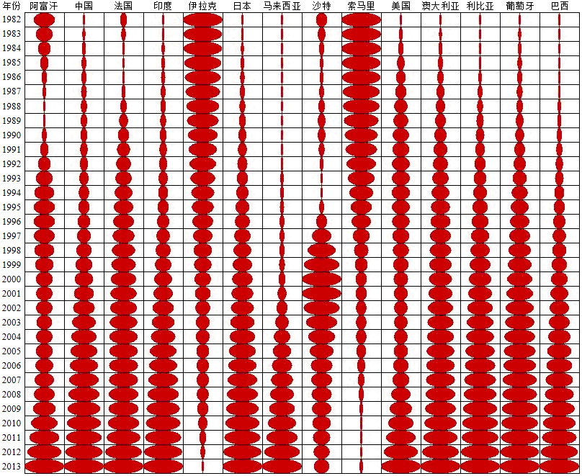
②Q型聚类图
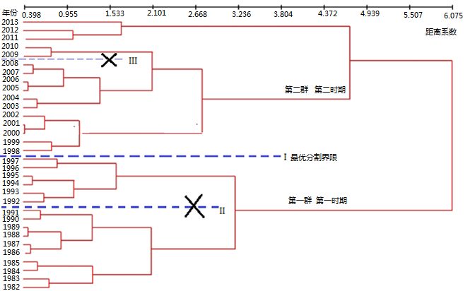
③R型聚类图
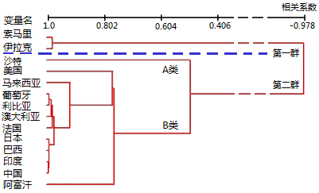

⑤离差分析表
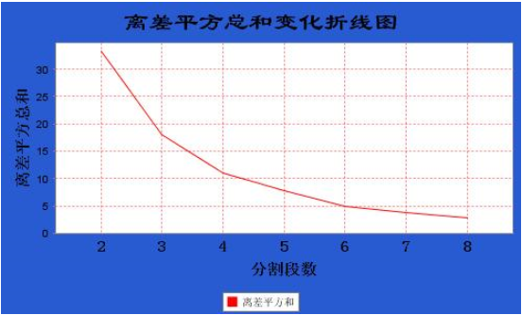
⑤最优分割
